Бизнес-план
по реализации мероприятий социальной адаптации
по осуществлению индивидуальной предпринимательской деятельности

Проект «Услуги шиномонтажа»

Разработал:
Сизов Алексей Владимирович
Адрес: 390027, г.Рязань,
ул Кальная, д. 31, кв. 44
Телефон: +7910 905 6758
E-mail: weit.woolf@gmail.com
ИНН 623107347803

г. Рязань
2025
1. Резюме
1.1. Сизов Алексей Владимирович
1.2. Дата рождения: 16.12.1983г.
1.3. Адрес регистрации: 390027, г.Рязань, ул. Кальная, д. 31, кв. 44.
1.4. Адрес фактического проживания: 390027, г.Рязань, ул. Кальная, д. 31, кв. 44
1.5. Контактные данные: Телефон: +7910 905 6758, E-mail: weit.woolf@gmail.com.
1.6. Семейное положение: разведен
- 1.7. Образование: в 2003 году окончил Рязанский колледж железнодорожного транспорта Министерства путей сообщения РФ, по специальности «строительство железных дорог, путь и путевое хозяйство».
1.8. Общий стаж работы более 20 лет, последний 3 года официально трудоустроен не был
1.9. Опыт работы в сфере шиномонтажных услуг имеется более 2 лет.
1.10. Потребность в обучении/повышении квалификации не имеется.
1.11. Текущий статус автора проекта: В настоящее время получил статус самозанятого.
1.12. Для организации бизнеса «Услуги шиномонтажа» необходимая организационно – правовая форма Самозанятый с системой налогообложения - налог на профессиональный доход

1.13. Виды деятельности по проекту: ОКВЭД 45.22 «Техническое обслуживание и ремонт транспортных средств».
1.14. Наличие или необходимость лицензий на соответствующие виды деятельности, патентов, сертификатов, авторских прав, медицинской книжки и т.п. - не требуется.
1.15. Месторасположение: имеется договорённость с собственником гаража по адреса Г. Рязань, ул. Кальная, 14, а/к «Колос», бокс 3 о местонахождении шиномонтажа в данном помещении.
1.16. Показатели экономической эффективности
По итогам первого года реализации проекта:
Показатель | Значение
доходы, руб. | 766 000
расходы, руб. | 203340+371960=575300
прибыль, руб. | 190700
чистый денежный поток, руб. | 562660
рентабельность, % | 33,1%
срок окупаемости, мес. | 9 месяцев

- Описание бизнеса и план маркетинга
2.1. Краткое описание бизнеса по проекту: Шиномонтаж — это комплекс услуг, направленных на обслуживание и ремонт автомобильных шин. Правильный монтаж и уход за шинами обеспечивают: надёжное сцепление с дорогой в любых погодных условиях; снижение износа шин и равномерное распределение нагрузки;уменьшение вероятности повреждения дисков и подвески. Регулярный шиномонтаж рекомендуется проводить не только при смене сезона, но и в случае повреждений, вибраций, неправильного давления или при пробеге, превышающем 10 000–15 000 км. Услуги шиномонтажа: снятие и установка шин — удаление старых покрышек и их замена на новые или отремонтированные; балансировка колёс — устранение дисбаланса для равномерного распределения массы колеса, что снижает вибрации и износ; ремонт шин — устранение проколов, порезов или других повреждений, для этого используют специальные заплатки, герметики и вулканизационное оборудование; проверка и регулировка давления — неправильное давление в шинах приводит к ухудшению управляемости и повышенному расходу топлива; сезонная смена резины — установка зимних или летних шин в зависимости от времени года

Таблица 2.1.1. Виды услуг, их стоимость и продолжительность.
Виды работ/услуг | Затрачиваемое время,  час (мин). | Стоимость, руб.
Шиномонтаж ассортимент | 30 мин | 800
Сезонная замена шин | 20 мин | 750
Шиномонтаж ассортимент это любые виды шиномонтажных услуг связанные с ремонтом колес автомобилей с радиусами R13-R18 включает в себя услуги от снятия колеса до установки его на автомобиль после ремонта. Цену рассчитывал из средней стоимости ремонта одного колеса R13-R18.
Сезонная замена шин проходят в период с марта по май и с октября по декабрь и в этот период услуги шиномонтажа пользуются большим спросом. Цену рассчитывал из средней стоимости замены резины с летней на зимнюю или с зимней на летнюю одного колеса R13-R18
2.2. Целевая аудитория. К целевой аудитории можно отнести всех владельцев легковых транспортных средств и небольших грузовых автомобилей типа «Газель», которые проезжают а районе нахождения шиномонтажа, либо проживают по близости, а так как данный район только начал заселяться, там построены многоквартирный дома, и соответственно имеется большое количество автомобилей у проживающих в них жителях, в них не предусмотрено размещение шиномонтажных либо автомастерских. В перспективе данный район продолжает развиваться и соответственно увеличит количество личного транспорта
2.3. Конкурентная среда, конкурентная позиция бизнеса. Проведя анализ конкурентов, что в данном районе имеется только один шиномонтаж: «ПроСТО» и цены у него в среднем соответствуют приведённым мною ранее, но для обслуживания всех потребителей его недостаточно

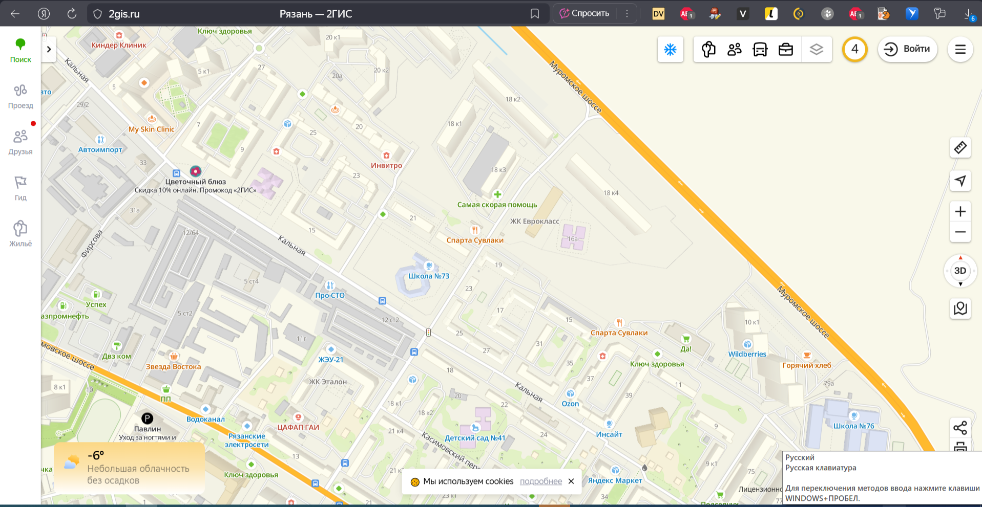

2.4. Каналы предоставления услуги: хорошая визуализация услуги, размещение шиномонтажа на онлайн картах и сервисах, общение в форумах и чатах автовладельцев.

2.5. Продвижение: размещение рекламных щитов и указателей, распространение листовок по многоквартирным домам в районе нахождения мастерской, ведения блогов по уходу за автомобилем и шинами.

3. Организационный план
3.1. Планируемый график работы - с 12-00 до 21-00 в обычный период, с 09-00 до 21-00 в период сезонных смен резины.
3.2. Штатное расписание допаолнительные сотрудники не требуются.
3.3. Требования к персоналу: иметь опыт работы с шиномонтажным борудованием, который у меня имеется.
4. Производственный план
4.1. Источники финансирования
№ п/п | Источник финансирования | Сумма (руб.)
1. | Средства государственной социальной помощи в рамках заключенного социального контракта на осуществление индивидуальной предпринимательской деятельности* | 350 000
2. | Собственные средства | 21690
3. | Заемные средства | 0
4. | Иное | 0
ИТОГО |  | 371 690
4.2. Перечень необходимых для бизнеса затрат с указанием источников финансирования (в необходимых случаях – обоснование закупок).
№ п/п | Наименование | Коли-чество | Цена за ед. | Сумма | Постав-щик | Источник финан-сирования
1.* | Основные средства (оборудование, инструменты, мебель и т.д.): |  |  | 371690
1.1. | Балансоровочный станок | 1 | 67000 | 67000 | Сайт АВИТО | Средства соц контракта
1.2. | Вулканизатор | 1 | 118590 | 118590 | Цент технического оборудования | Средства соц контракта
 | Компрессор | 1 | 45200 | 45200 | Nordberg | Средства соц контракта
 | Станок для правки дисков | 1 | 76000 | 76000 | Сайт АВИТО | Средства соц контракта
 | Шиномонтажный станок | 1 | 64900 | 64900 | Техносоюз | Средства соц контракта, собственные средства
2.* | Материально-производственные запасы (комплектующие, сырье и т.д.): |  |  | 0
3.* | Имущественные обязательства (аренда, не более 15% общей суммы) |  |  | 0
4.* | Продвижение  (не более 5% общей суммы) |  |  | 0
5.* | Подготовка разрешительной документации, приобретение ПО, электронной подписи (не более 10% общей суммы) |  |  | 0
ИТОГО |  |  |  | 371960

4.3. Помесячный план закупок с указанием наименования затрат и необходимой суммой.
В течении месяца после получения денежных средств социального контракта проводится закупка полного спектра необходимого оборудования.

5. Финансовый план и показатели эффективности проекта
5.1. Прогноз предполагаемых доходов по проекту

№  п/п | Наименование  месяца  Наименование  товара/услуги | 1 мес. | 2 мес. | 3 мес. | 4 мес. | 5 мес. | 6 мес. | 7 мес. | 8 мес. | 9 мес. | 10 мес. | 11 мес. | 12 мес. | ИТОГО | Доля, %
 |  | дек | янв | фев | мар | апр | май | июн | июл | авг | сен | окт | ноя
 | Доходы всего, руб., в т.ч. | 0 | 27000 | 35000 | 106000 | 106000 | 108000 | 43000 | 43000 | 43000 | 43000 | 106000 | 106000 | 766000 | 100,00%
1. | Шиномонтаж ассортимент | 0 | 24000 | 32000 | 16000 | 16000 | 48000 | 40000 | 40000 | 40000 | 40000 | 16000 | 16000 | 328000 | 43%
 | количество | 0 | 30 | 40 | 20 | 20 | 60 | 50 | 50 | 50 | 50 | 20 | 20
 | стоимость | 0 | 800 | 800 | 800 | 800 | 800 | 800 | 800 | 800 | 800 | 800 | 800
2. | Сезонная замена шин | 0 | 3000 | 3000 | 90000 | 90000 | 60000 | 3000 | 3000 | 3000 | 3000 | 90000 | 90000 | 438000 | 57%
 | количество | 0 | 4 | 4 | 120 | 120 | 80 | 4 | 4 | 4 | 4 | 120 | 120
 | стоимость | 0 | 750 | 750 | 750 | 750 | 750 | 750 | 750 | 750 | 750 | 750 | 750

На доходы от услуг шиномонтажа влияет сезонность, т.к. в осенне - весенние периоды появляется большая потребность в смене сезонной резины, в мае увеличивается количество обращающихся с мелким ремонтом, т.к. после зимнего периода имеется большое количество мусора на дорогах, который влияет на настояние автомобильной резины.

Показатели экономической эффективности проекта
№  п/п | Наименование месяца  Показатель | 1 мес. | 2 мес. | 3 мес. | 4 мес. | 5 мес. | 6 мес. | 7 мес. | 8 мес. | 9 мес. | 10 мес. | 11 мес. | 12 мес. | ИТОГО
 |  | дек | янв | фев | мар | апр | май | июн | июл | авг | сен | окт | ноя
1 | Доходы, руб. | 0 | 27000 | 35000 | 106000 | 106000 | 108000 | 43000 | 43000 | 43000 | 43000 | 106000 | 106000 | 766000
2 | Расходы, руб.: | 371960 | 16780 | 17100 | 19940 | 19940 | 20020 | 17420 | 17420 | 17420 | 17420 | 19940 | 19940 | 203340+371960=  575300
2.1 | Оборудование | 371960 | 0 | 0 | 0 | 0 | 0 | 0 | 0 | 0 | 0 | 0 | 0 | 371960
2.2 | Расходные материалы | 0 | 6000 | 6000 | 6000 | 6000 | 6000 | 6000 | 6000 | 6000 | 6000 | 6000 | 6000 | 66000
2.3 | Аренда | 0 | 0 | 0 | 0 | 0 | 0 | 0 | 0 | 0 | 0 | 0 | 0 | 0
2.4 | Ком. платежи | 0 | 5000 | 5000 | 5000 | 5000 | 5000 | 5000 | 5000 | 5000 | 5000 | 5000 | 5000 | 55000
2.5 | Телефон, интернет | 0 | 1200 | 1200 | 1200 | 1200 | 1200 | 1200 | 1200 | 1200 | 1200 | 1200 | 1200 | 13200
2.6 | Реклама | 0 | 2000 | 2000 | 2000 | 2000 | 2000 | 2000 | 2000 | 2000 | 2000 | 2000 | 2000 | 22000
2.7 | Непредвиденные расходы, ремонт, амортизация оборудования | 0 | 1500 | 1500 | 1500 | 1500 | 1500 | 1500 | 1500 | 1500 | 1500 | 1500 | 1500 | 16500
2.8 | Налог (НПД) | 0 | 1080 | 1400 | 4240 | 4240 | 4320 | 1720 | 1720 | 1720 | 1720 | 4240 | 4240 | 30640
3 | Прибыль, руб. (стр. 1 – стр. 2) | -371960 | 10220 | 17900 | 86060 | 86060 | 87980 | 25580 | 25580 | 25580 | 25580 | 86060 | 86060 | 562660-371960  =190700
4 | Чистый денежный поток, руб.  (стр.3+стр.6+стр.7) |  | 10220 | 17900 | 86060 | 86060 | 87980 | 25580 | 25580 | 25580 | 25580 | 86060 | 86060 | 562660
4.1 | Чистый поток нарастающим итогом |  | 10220 | 28120 | 114180 | 200240 | 288220 | 313800 | 339380 | 364960 | 390540 | 476600 | 562660 | 562660
5 | Рентабельность, %  (стр.3/стр.2)*100%) |  |  |  |  |  |  |  |  |  |  |  |  | 33,1%
6 | Стороннее финансирование | 350000 | 0 | 0 | 0 | 0 | 0 | 0 | 0 | 0 | 0 | 0 | 0 | 35000
7 | Собственные средства | 21960 | 0 | 0 | 0 | 0 | 0 | 0 | 0 | 0 | 0 | 0 | 0 | 21960
В расходные материала включены специализированные клея, жгуты, балансировочные грузики и т.п. Сумма данных расходов по месяцам не меняется, т.к. приобретается обычно комплектом.

5.3 Срок окупаемости проекта девять месяцев

5.4 Расчет прибыли от реализации проекта
№ п/п | Наименование  продукции / услуги | Значения показателей по годам  реализации проекта, руб.
 |  | Год 1 | Год 2
1 | ИТОГО доходы | 766 000 | 833 000
2 | ИТОГО затраты | 203340+371960=575300 | 221720
3 | Итого прибыль (доходы – затраты) | 190700 | 611280
4 | Рентабельность | 33,1% | 275%

- Описание рисков и мер по их минимизации.

Риск | Вероятность реализации  (Низкая/ средняя/высокая) | Решение (должно быть понятным и конкретным)
Снижение платежеспособности потребителей | низкая | Автомобилисты обычно рассчитывают финассы на ремонт колес, т.к. хорошее состояние резины основа безопасного вождения.
Эпидемиологическая обстановка. Риск заболеваемости | низкая | Делать соответствующие прививки
Уменьшение потока клиентов | низкая | Бизнес ориентирован под постоянное наличие клиентов
Несоответствие ожиданиям клиента | низкая | Проверка качества работ при клиенте
Болезнь | низкая | Стараюсь вести здоровый образ жизни
Открытие точки конкурентного товара | средняя | Стремиться качественно выполнять работу
Поломка оборудования | низкая | Приобретение качественно оборудования, соответствующий уход за ним.

- Приложение: Личные документы; требуемое оборудование; копии документов на гараж

А.В. Сизов.

Приложение оборудование

